Хидиров Абдумалик  
@malik.khidirov  
Телефон: +7 996 331-02-14

**План:**

1. Обновить старые информации в площадках

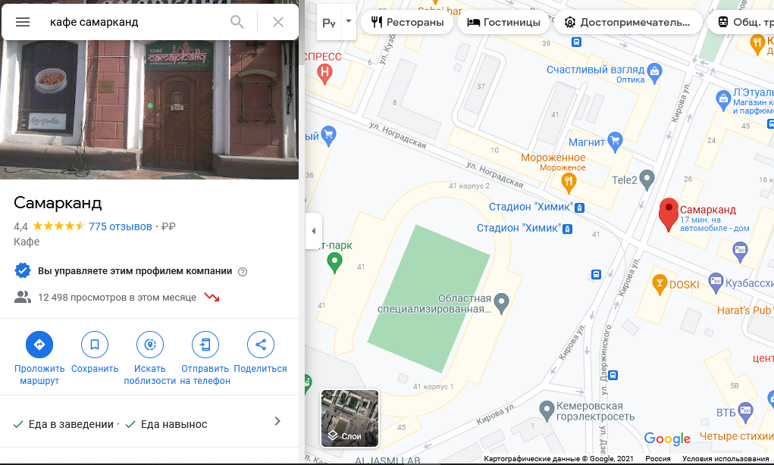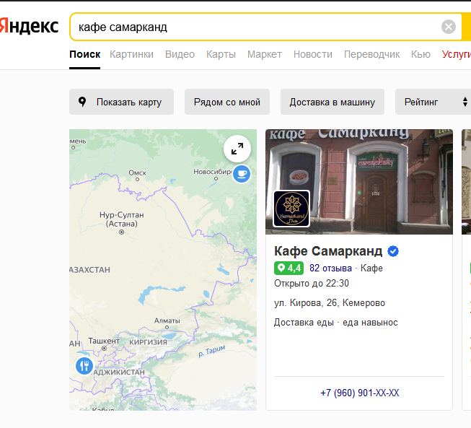

1. Новый дизайн сайта и партнерская программа

<https://samarqand42.ru/>

<https://samarqand42.ru/partner-program/>